Приложение
к решению Совета депутатов
городского округа Домодедово
Московской области
от 17.11.2022 № 1-4/1277

Проект

ЗАКОН МОСКОВСКОЙ ОБЛАСТИ

О внесении изменений в Закон Московской области «О городском округе Домодедово и его границе» и Закон Московской области «Об организации местного самоуправления на территории Раменского муниципального района»

Статья 1

Внести в Закон Московской области № 234/2006-ОЗ «О городском округе Домодедово и его границе» (с изменениями, внесенными законами Московской области № 59/2009-ОЗ, № 171/2009-ОЗ, № 183/2010-ОЗ, № 7/2011-ОЗ, № 178/2011-ОЗ, № 115/2017-ОЗ, №18/2019-ОЗ, №278/2019-ОЗ, №204/2021-ОЗ, №6/2022-ОЗ) следующие изменения:
1) в приложении 1:
карту (схему) изложить в следующей редакции:

»

часть 1 изложить в следующей редакции:
«1. Площадь территории городского округа Домодедово составляет 81880 га.»
пункты 21-24 части 3 изложить в следующей редакции:
«21) от точки 363 граница проходит на юго-запад по западным границам земельных участков с кадастровыми номерами 50:23:0040849:146, 50:23:0040849:67 до точки 365;
22) от точки 365 граница проходит на запад, далее общим направлением на юг, юго-восток по северной, западной границам земельного участка с кадастровым номером 50:23:0040849:61 (точка 370);
23) от точки 370 граница проходит на северо-восток по юго-восточным границам земельных участков с кадастровыми номерами 50:23:0040849:61, 50:23:0040849:20 (точка 371);
24) от точки 371 граница проходит на юго-восток, юго-запад, восток, северо-восток, юго-восток по западной, южной границам земельного участка с кадастровым номером 50:23:0000000:152423, далее 1347 метров на юго-восток (точка 390)»;
2) в приложении 2:
строки 363-365 изложить в следующей редакции:
«
363 | 428100.45 | 2219540.24
364 | 428050.16 | 2219509.77
365 | 427916.3 | 2219423.17

»;
дополнить строками 365.1-365.3 следующего содержания:
«
365.1 | 427919.06 | 2219373.08
365.2 | 427920.22 | 2219351.80
365.3 | 427919.5 | 2219351.11

»;

строку 366 изложить в следующей редакции:

«
366 | 427932.19 | 2219133.93

»;

дополнить строками 366.1-366.7 следующего содержания:

«
366.1 | 427884.72 | 2219102.49
366.2 | 427891.65 | 2219155.84
366.3 | 427862.65 | 2219193.93
366.4 | 427846.05 | 2219191.89
366.5 | 427822.25 | 2219177.77
366.6 | 427688.73 | 2219159.21
366.7 | 427667.86 | 2219149.99

»;
строки 367-370 изложить в следующей редакции:
«
367 | 427612.53 | 2219037.86
368 | 427505.17 | 2219023.54
369 | 427431.12 | 2219133.76
370 | 427289.11 | 2219284.8
»;

дополнить строкой 370.1 следующего содержания:

«
370.1 | 427349.23 | 2219356.36

»;

строку 371 изложить в следующей редакции:

«
371 | 427434.01 | 2219457.27

»

дополнить строкой 371.1 следующего содержания:

«
371.1 | 427416.71 | 2219551.42

»

дополнить строкой 373.1 следующего содержания:

«
373.1 | 427260.86 | 2219774.39

»

строки 374-380 изложить в следующей редакции

«
374 | 427115.13 | 2219868.66
375 | 426599.8 | 2219788.41
376 | 426588.92 | 2219767.98
377 | 426576.99 | 2219764.5
378 | 426572.42 | 2219994.42
379 | 426767.6 | 2220062.64
380 | 426791.82 | 2220102.9

Статья 2
Внести в Закон Московской области № 58/2019-ОЗ «Об организации местного самоуправления на территории Раменского муниципального района» (с изменениями, внесенными законами Московской области № 278/2019-ОЗ, №128/2020-ОЗ, №297/2020-ОЗ, №7/2021-ОЗ,117/2021-ОЗ) следующие изменения:
1) в приложении 1:
карту (схему) изложить в следующей редакции:
«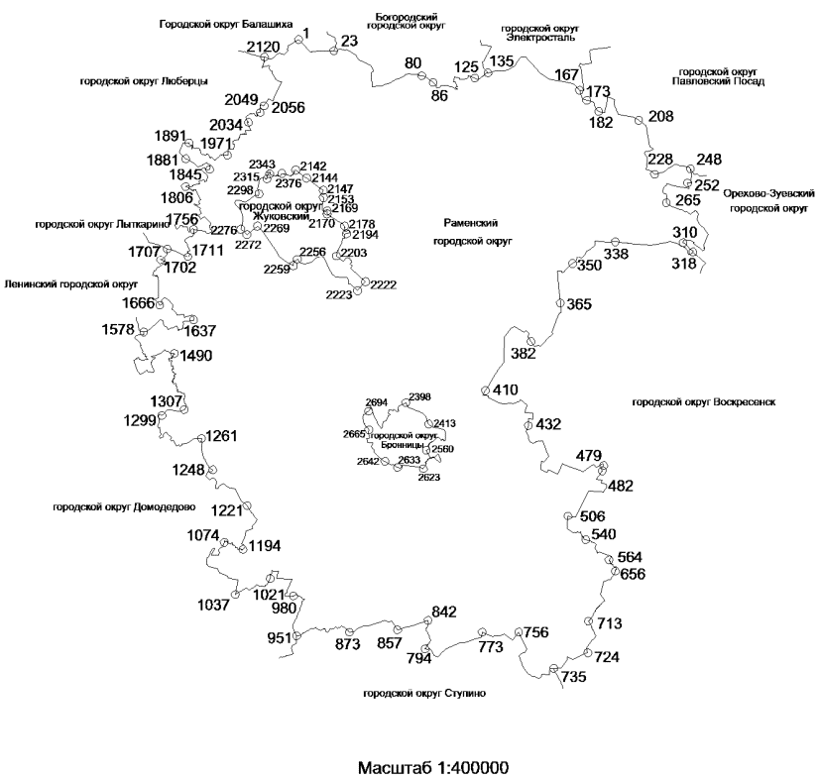

»;

часть 1 изложить в следующей редакции:
«1. Площадь территории Раменского городского округа составляет 139739 га.»;
пункт 19 части 3 изложить в следующей редакции:
«44) от точки 1221 граница проходит общим направлением на северо-запад по юго-западной и западной границам земельного участка с кадастровым номером 50:23:0000000:154423, по юго-западной, западной и северной границам участка с кадастровым номером 50:23:0040849:61, по юго-восточной границе земельного участка с кадастровым номером 50:28:0000000:41886 до точки 1248»
2) в приложении 2:
строку 1231 изложить в следующей редакции:

«
1231 | 426791.82 | 2220102.9
»;
строки 1232-1246 изложить в следующей редакции:
«
1231.1 | 426767.6 | 2220062.64
1231.2 | 426572.42 | 2219994.42
1231.3 | 426576.99 | 2219764.5
1231.4 | 426588.92 | 2219767.98
1231.5 | 426599.8 | 2219788.41
1231.6 | 427115.13 | 2219868.66
1231.7 | 427260.86 | 2219774.39
1231.8 | 427260.45 | 2219763.08
1231.9 | 427413.35 | 2219559.54
1231.10 | 427416.71 | 2219551.42
1231.11 | 427434.01 | 2219457.27
1231.12 | 427349.23 | 2219356.36
1231.13 | 427289.11 | 2229284.8
1231.14 | 427431.12 | 2219133.76
1231.15 | 427505.17 | 2219023.54
1231.16 | 427612.53 | 2219037.86
1231.17 | 427667.86 | 2219149.99
1231.18 | 427688.73 | 2219159.21
1231.19 | 427822.25 | 2219177.77
1231.20 | 427846.05 | 2219191.89
1231.21 | 427862.65 | 2219193.93
1231.22 | 427891.65 | 2219155.84
1231.23 | 427884.72 | 2219102.49
1231.24 | 427932.19 | 2219133.93
1231.25 | 427919.5 | 2219351.11
1231.26 | 427920.22 | 2219351.8
1231.27 | 427919.06 | 2219373.08
1231.28 | 427916.3 | 2219423.17

»;

строки 1247-1248 изложить в следующей редакции:

«
1247 | 428050.16 | 2219509.77
1248 | 428100.45 | 2219540.24

».

Статья 3

Настоящий Закон вступает в силу через десять дней после
его официального опубликования.

Губернатор
Московской области А.Ю. Воробьев

«___» _______________ года
№ _____________

Принят постановлением
Московской областной Думы
от ___________ № _________

